**Ejercicios CSS Selectores - Hoja 2.9**

1. A partir del código proporcionado en el archivo adjunto, modifica el diseño de la página Web con los siguientes cambios:
2. El elemento #cabecera debe tener un relleno de 1em en todos los lados.

|  |
| --- |
| #cabecera,  #menu,  #lateral,  #lateral #noticias,  #lateral #publicidad,  #contenido,  #contenido #principal,  #contenido #secundario,  #pie {  padding: .5em;  }  #cabecera {  **padding: 1em;**  } |

1. El elemento #menu debe tener un relleno de 0.5em en todos los lados y un margen inferior de 0.5em.

|  |
| --- |
| - relleno de 0.5 ver ejercicio 1  - #menu {  margin-bottom: .5em;  } |

1. El resto de elementos (#noticias, #publicidad, #principal, #secundario) deben tener 0.5em de relleno en todos sus lados, salvo el elemento #pie, que sólo debe tener relleno en la zona superior e inferior.

|  |
| --- |
| - para #noticias, # publicidad, # principal, #secundario ver ejercicio 1.  - #pie {  padding: .5em 0;  } |

1. Los elementos .articulo deben mostrar una separación entre ellos de 1em.

|  |
| --- |
| .articulo {  margin-bottom: 1em;  } |

1. Las imágenes de los artículos muestran un margen de 0.5em en todos sus lados.

|  |
| --- |
| #contenido #principal .articulo img {  margin: .5em;  } |

1. El elemento #publicidad está separado 1em de su elemento superior.

|  |
| --- |
| #lateral #publicidad {  margin-top: 1em;  } |

1. El elemento #pie debe tener un margen superior de 1em.

|  |
| --- |
| #pie {  padding: .5em 0;  **margin-top: 1em;**  } |

1. A partir del código de la solución del ejercicio anterior, modifica el diseño con los siguientes cambios:
2. Eliminar el borde gris que muestran por defecto todos los elementos.

|  |  |
| --- | --- |
|  |  |

1. El elemento #menu debe tener un borde inferior de 1 píxel y color azul #004C99.

|  |  |
| --- | --- |
|  |  |

1. El elemento #noticias muestra un borde de 1 píxel y color gris claro #C5C5C5.

|  |
| --- |
|  |

1. El elemento #publicidad debe mostrar un borde discontinuo de 1 píxel y de color #CC6600.

|  |  |
| --- | --- |
|  |  |

1. El lateral formado por el elemento #secundario muestra un borde de 1 píxel y de color #CC6600.

|  |
| --- |
|  |

1. El elemento #pie debe mostrar un borde superior y otro inferior de 1 píxel y color gris claro #C5C5C5.

|  |
| --- |
|  |

1. Modifica el diseño de la página web anterior con los siguientes cambios:
2. Los elementos #noticias y #pie tiene un color de fondo gris claro #F8F8F8.

|  |  |
| --- | --- |
|  |  |

1. El elemento #publicidad muestra un color de fondo amarillo claro #FFF6CD.

|  |
| --- |
|  |

1. Los elementos <h2> de #secundario muestran un color de fondo #DB905C y un pequeño padding de 0.2em.

|  |
| --- |
|  |

1. El fondo del elemento #menu se construye mediante una pequeña imagen llamada “fondo_menu.gif”.

|  |
| --- |
|  |

1. El logotipo del sitio se muestra mediante una imagen de fondo del elemento <h1> contenido en el elemento #cabecera (la imagen se llama “logo.gif”).

|  |
| --- |
|  |

1. 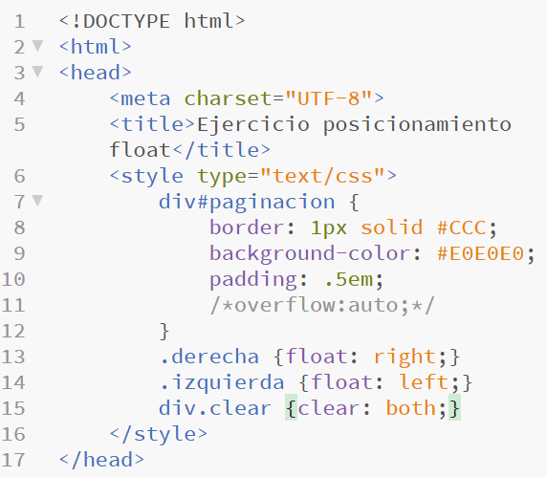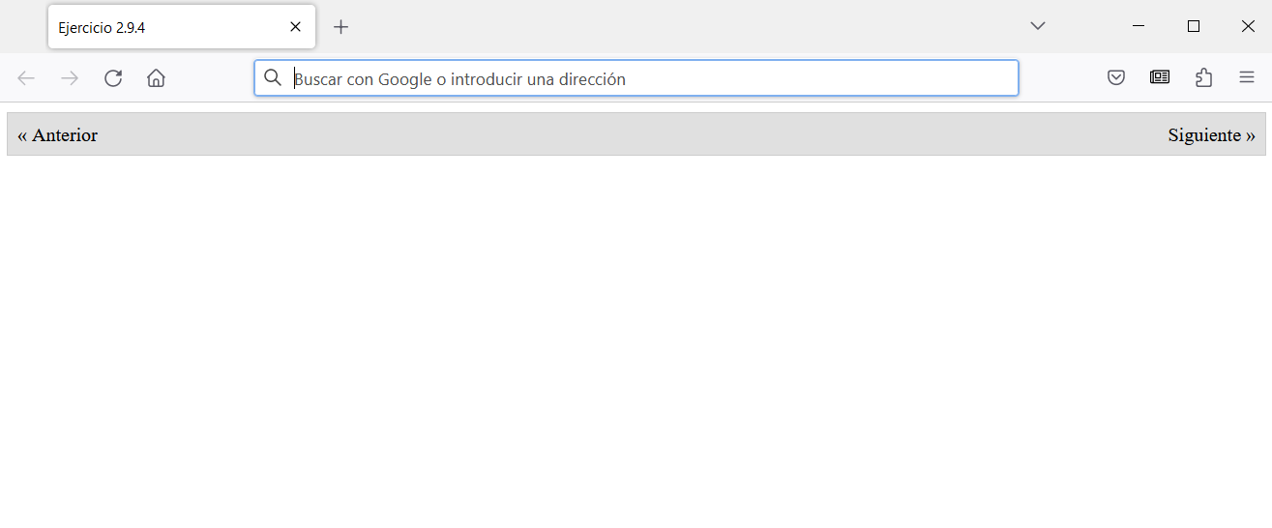A partir del código proporcionado en el archivo adjunto, modifica el diseño para que el resultado sea similar a la siguiente imagen:

